Секция № 2. Звезды.
ПФНИ: 1.3.7.3. Физика звезд и компактных объектов.

Гидродинамическая модель векового сокращения периода пульсаций мириды T UMi
Ю.А. Фадеев +79268850959, fadeyev@inasan.ru
Институт астрономии РАН, Москва, Россия

Разработан метод решения уравнений радиационной газовой динамики с нестационарными граничными условиями, который позволяет моделировать звездные пульсации при отсутствии в звезде теплового равновесия. Метод был использован для объяснения векового сокращения периода радиальных колебаний красного гиганта T Малой Медведицы (T UMi) связанного с тепловой вспышкой гелиевого слоевого источника. Построенная гидродинамическая модель воспроизводит наблюдаемое уменьшение периода колебаний, причем теоретическая оценка скорости изменения периода (≈-3.4 сут/год) находится в хорошем согласии с результатами наблюдений (≈-3.5 сут/год). Впервые в теории нелинейных звездных пульсаций получено решение, которое явно описывает переключение колебаний из фундаментальной моды в первый обертон. Теоретические оценки массы мириды T UMi составляют от 1.04 до 1.48 масс Солнца.

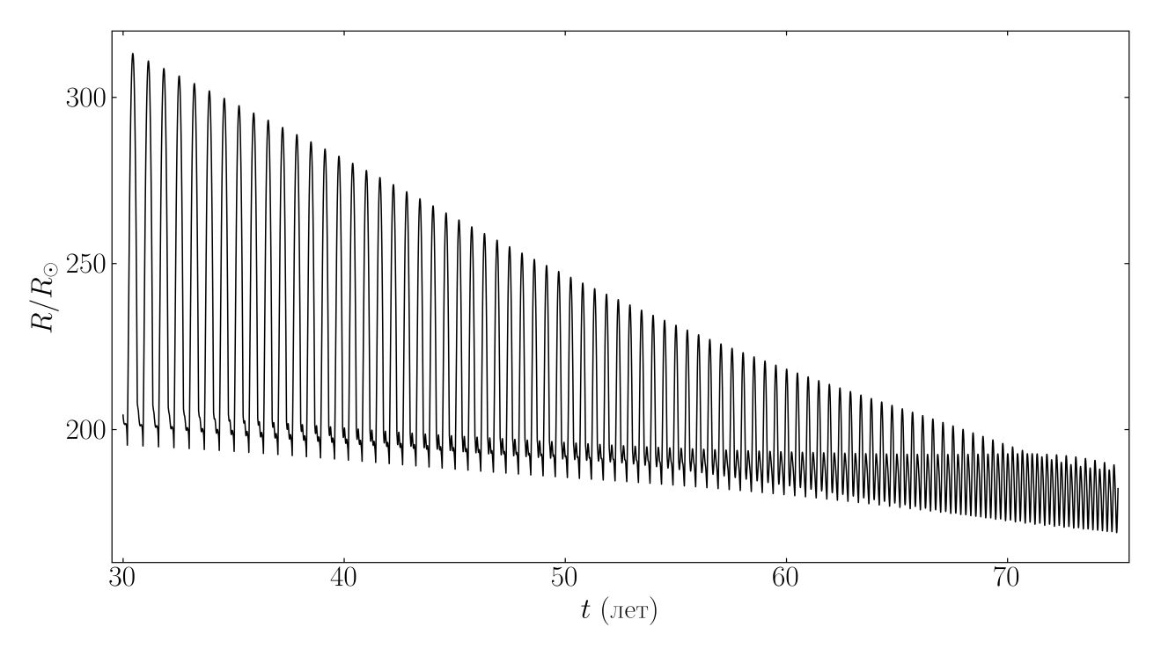
Рисунок – Пульсационные изменения радиуса гидродинамической модели мириды T UMi. Переключение колебаний из фундаментальной моды в первый обертон происходит в течение нескольких десятков лет. Время эволюции звезды t по горизонтальной оси (в годах) отсчитывается от максимума гелиевой вспышки. Значения радиуса R по вертикальной оси выражены в единицах солнечного радиуса.

Публикации:
Fadeyev Yu.A. Hydrodynamic modelling of pulsation period decrease in the Mira-type variable T UMi // MNRAS, 2022, Vol. 514, p. 5996.

Тема Плана НИР ИНАСАН «Исследование звёзд на разных стадиях эволюции методами спектроскопии и математического моделирования» (шифр – БОЛЬЦМАН, ЕГИСУ НИОКТР: FFWN-2021-0003).

